臺北市私立再興中學慶祝62週年校慶
「再興臉譜」生命教育攝影比賽報名表
標題 | 我們的嘉年華
作  者 | ■高□國中 一 年 勇 班  學生姓名:梅耀慈、吳潔心、陳是祈、王俊翔、周均燁
作  品 | 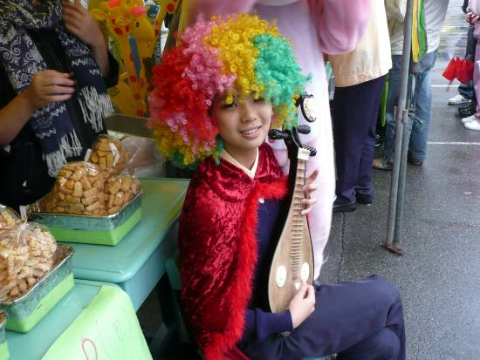 | 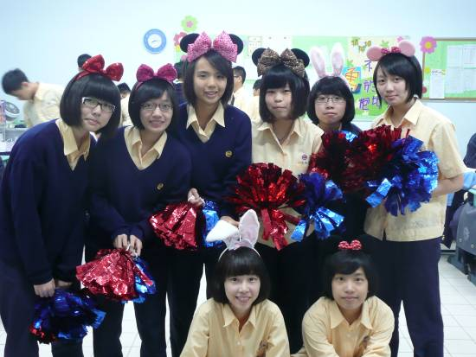
作  品 | 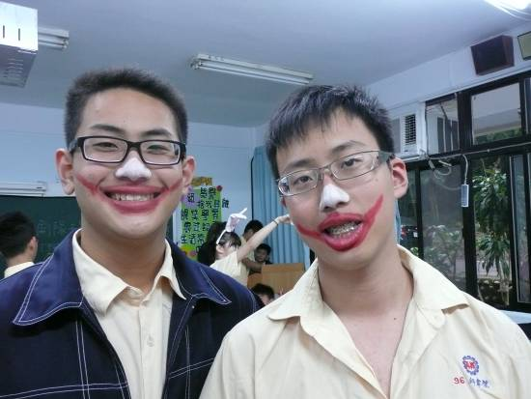 | 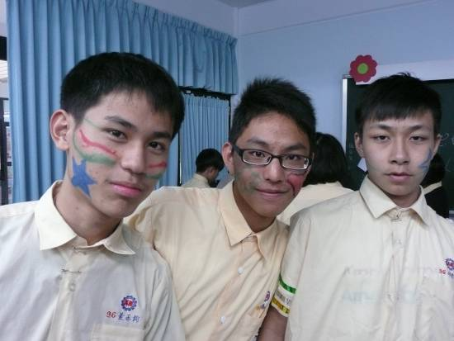
作  品 | 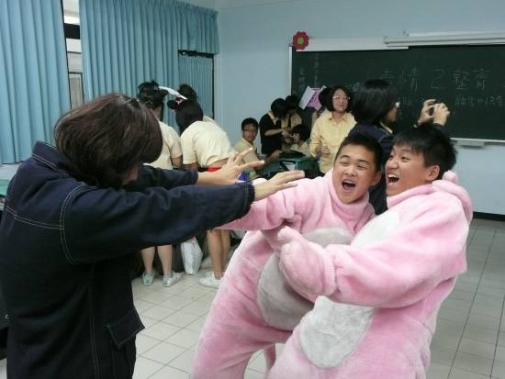 | 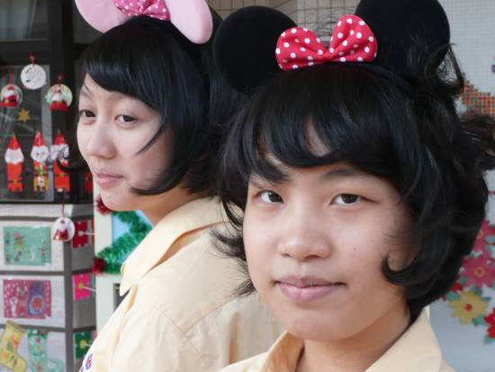
作品介紹 | 那一天，閃亮的彩球、飛揚的舞裙、彩妝的笑容，我們華麗的登上自己的舞台。呼喊吧!釋放所有的活力!那一刻，大家是多麼炫耀自己的美麗容顏，彷彿青春就是七彩的光……  音樂停止了，但，笑容永遠凝結在這一刻，所有的汗水淚水都幻化成記憶，永不磨滅，永不褪色～我們的嘉年華，我們的慶典，我們的青春!

